基于学生思维品质培养的五下教材分析
文：邓婷/图：李佳蔚
春日渐暖，夏日将近，在美丽的春天学习是件乐此不疲的事。林蓉工作室成员相聚东小录播室开展本月最后一次研修活动“基于学生思维品质培养的五下教材分析”。此外，双流区研培中心高老师和来自巴塘县教育局的两位老师也全程参与此次研修活动。
邓婷老师做了《如何培养学生思维》的教材分析并以具体模块做例，林蓉导师和其他成员一起讨论完善教学设计。
如何培养学生思维
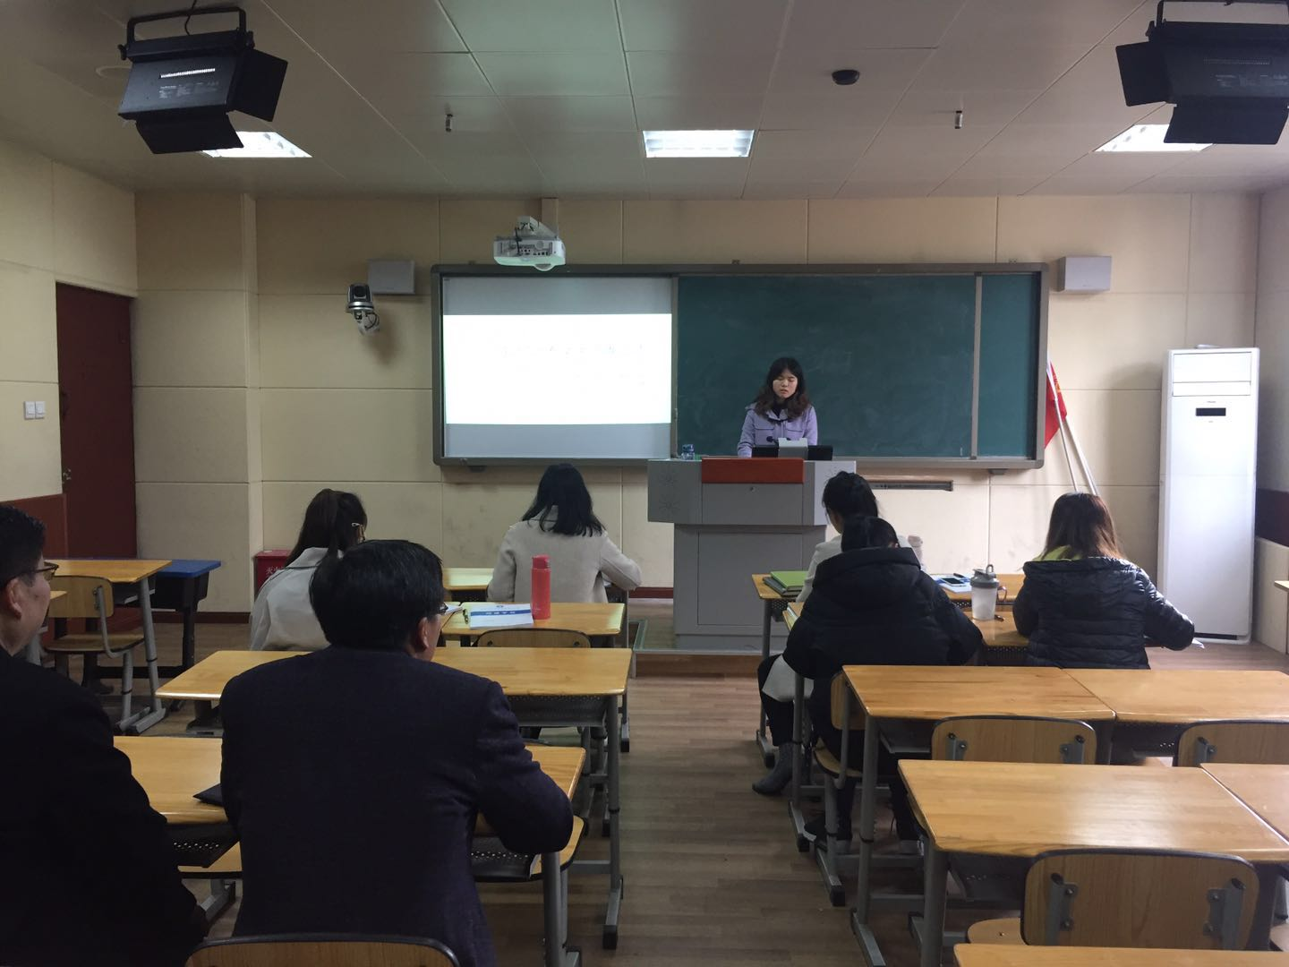
- 主题意义
根据英语学科核心素养是要把学生培养成为具有语言能力、文化品格、思维品质和学习能力的全面发展的人的要求，本次研讨主题为基于学生思维品质培养的教材分析。
- 存在问题
- 小学生思维和语言的差异
- 小学生思维的灵活性、创造性强但批判性意识、逻辑性思维建构不强
- 教师思维的固化，思辨能力和创新能力有待提高
- 课时紧、任务重，教师对教材、对单元和课时的教育价值的取舍
- 怎样落实教、学、评一致的整体核心素养（思维品质）培养策略
- ……
- 培养策略
- 开展基于主题意义探究的单元整体教学设计，突出思维的重要性
《课标》指出，要关注主题意义，制定指向核心素养的单元整体教学目标。现行的小学英语教材设计与编排有很多是以“单元”作为学习单位的。从单元教学目标设计到单个课时目标设计是《课标》所提倡的单元教学理念。这一理念能够帮助老师们从更大的格局来看待单个课时，从而解决好整体培养和局部学习之间的关系。
教师在设计目标时需注意以下原则：课堂教学目标与《课标》一致；文本解读与学情分析都有；内容教学与思维品质培养结合。
教师要关注如何结合英语学科核心素养设计单元整体教学，如何基于单元整体教学目标制定各课时教学目标，使各课时的教学紧密围绕单元目标开展。
- 开展以情景建构为主的文本内容教学，加剧思维的灵活性和深刻性
当下，小学教师的教学任务繁重，语境创设耗时耗力。因此，针对教材内容本身的语境加工，进行“横着加”“深里挖” （孙媛《实用小学案例，如何基于教材语境设计教学，实现语言+思维双推进》），对文本人物情感线索和内容逻辑发展进行丰实，可以创建出更简洁、高效的英语课堂。
“横着加”，就是教师要努力挖掘文本线索，对文本原有语境的前后和中间增加一些背景，是文本内容联系更加紧密，学生更易理解。在理解的基础上，思维更能打开；“深里挖”，就是在原有的表层意义理解上多引导学生思考Why？对文本隐含信息进行发掘和提取，使学生对文本语境的表达有更深入的思考和理解。
3. 开展以问题链为主的课堂语言支架建构，引导思维的发散性
问题的设计要遵循系统性、关联性、逻辑性、适用性和灵活性五项原则，指向学生的思维品质提升。(蒋京丽《改进阅读理解问题的设计，培养初中生思维能力》)
根据布鲁姆《教育目标分类：认知领域》，思维从简单到复杂有六种级别：识记、领会、应用、分析、综合、评价。因此，要通过设计合理、连贯的问题链，教师可以在不同的教学阶段中有效地促进学习的实际发生和学生的实际获得。学生在多层次、多角度地理解文本主题意义和内涵精神的同时，有效提升了思维能力和思维品质。
- 开展以思维导图为主的课堂板书支架建构， 增强思维的逻辑性
- 开展以多样性评价为主的课堂教学，培养思维的批判性和创造性
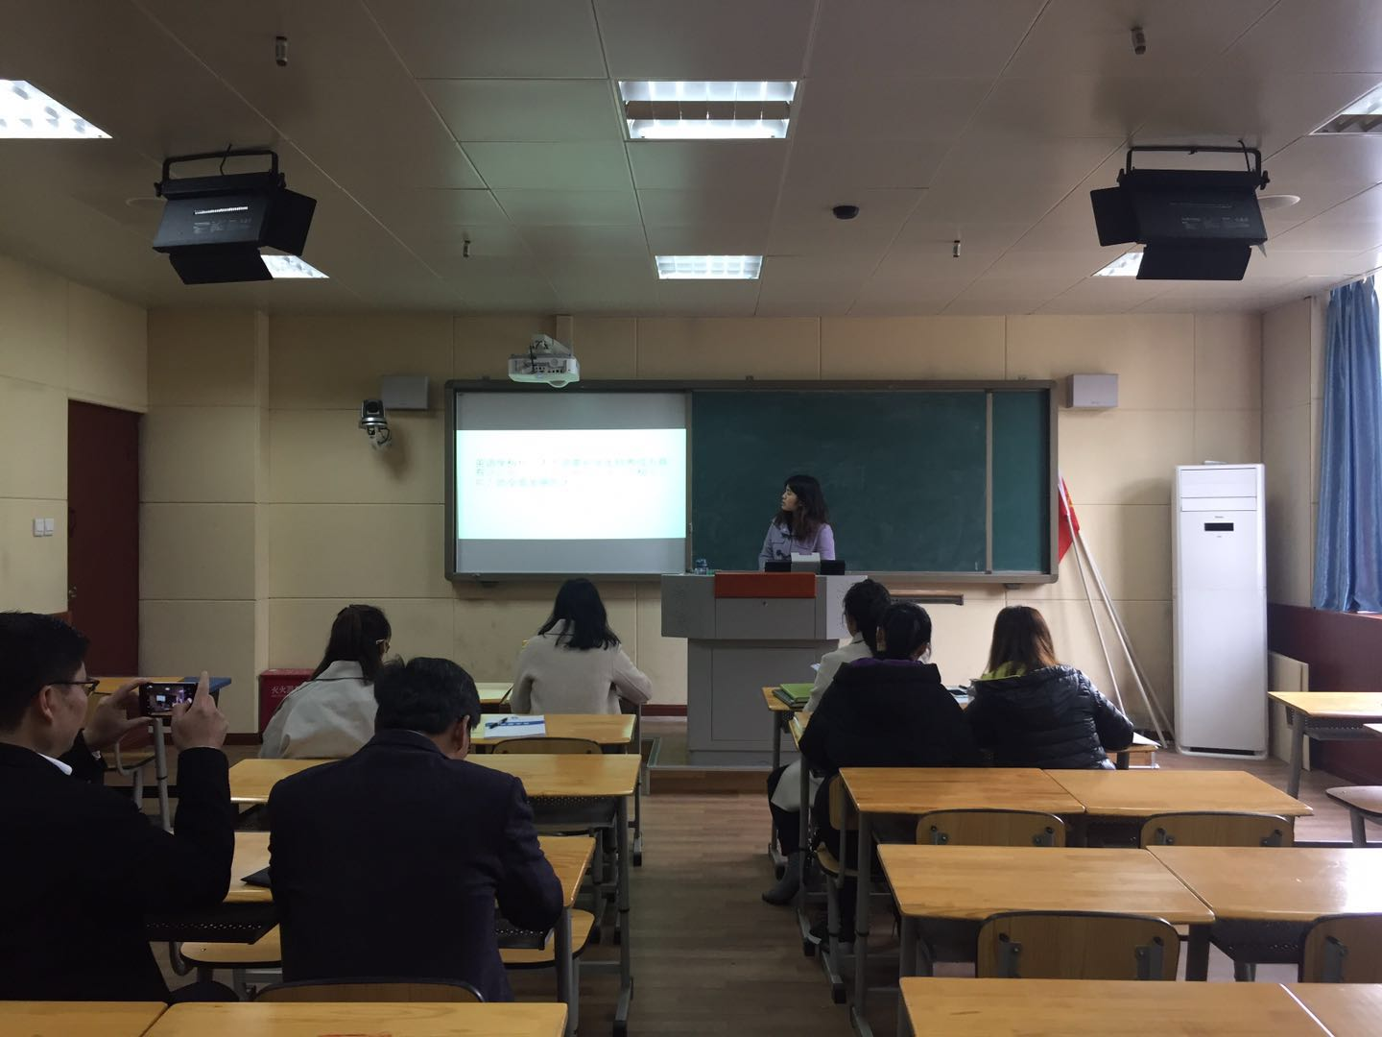
教材分析
五年级下册共十个模块，两个复习模块。从时态上跨度较大，有过去时、现在时和将来时。通过前几年的学习，学生对这几个时态都有所了解，但是都不熟悉。因此，在开展教学活动时，调整模块顺序，把过去时的模块（1，2，3，6，9）提到前面上，再是现在时的4，5模块，最后是有将来时的7，8，10模块。根据topic分成Changes, English food, Library, Features, Travel, Time, Intention, Requests and Procedures, Letters from Abroad, Preparing for a trip。根据topic不同有不同的theme。（林蓉导师建议教材的分析要自上而下：整套到整册到整模块最后到整单元整课时）
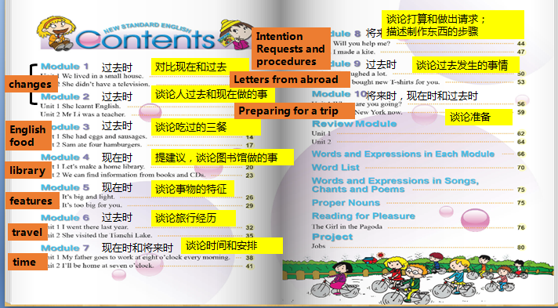
四、外研社新标准五下M6具体设计
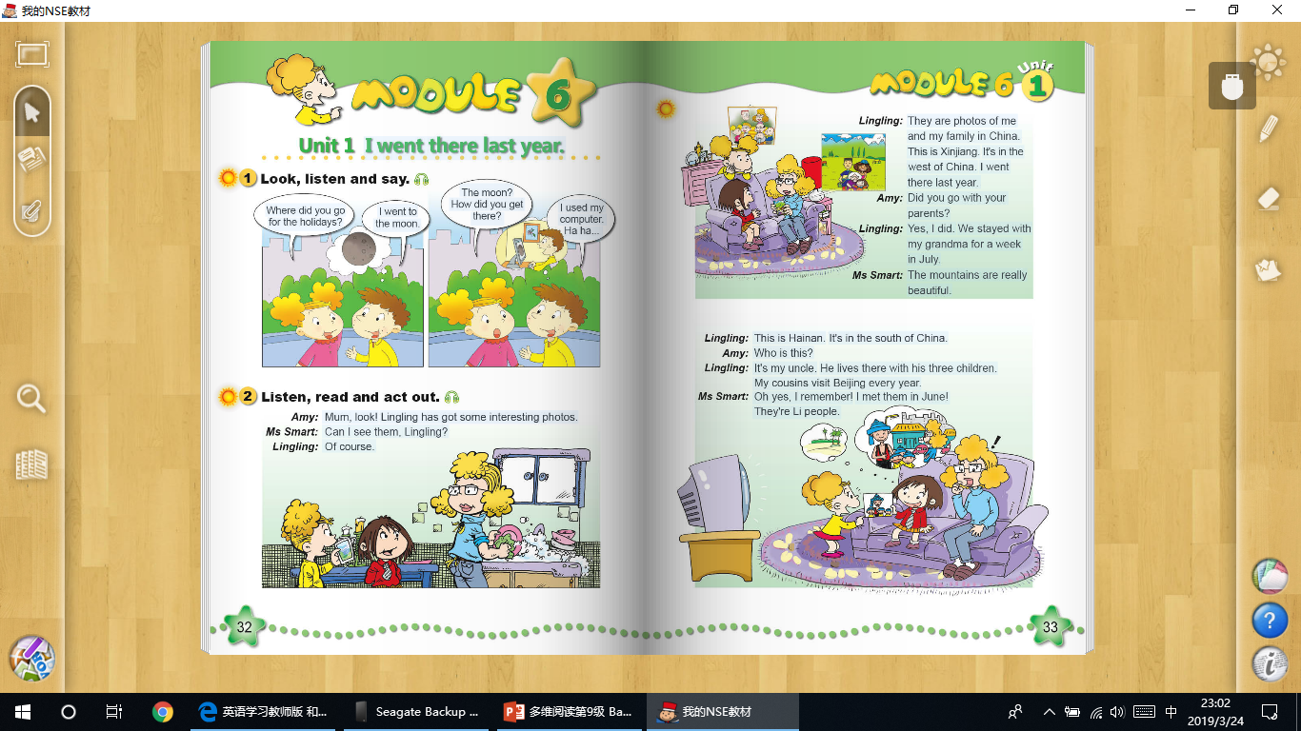
Lead-in：
1.通过设计看听视频《中国地理之歌》，了解中国的各个地方和所在位置。激趣激活，打开学生思维，引出主题travel（林蓉导师提出要有主题意义建构）。
2.通过猜测How did he get to the moon?联系实际（王丽老师提议可以多启发孩子回答），引导学生逻辑思维发展，并通过“Who else went to the moon? How did she get there?”让学生对比理解。
Text：
1.通过遮图猜测(林蓉导师建议这样的信息差学生更愿意参与)，发散学生思维，了解lingling的travel， 对文本内容有初步了解，并提出 Who are seeing it? Why? 对故事背景有所了解。
2.通过对开课新疆视频的回顾，学生对方位词east/west/north/south有印象并举一反三进行个别地方的方位描述（王丽老师提议新知出现就要讲清楚：方位词全面涉及）。
3. 通过强调He is Lingling’s uncle. 反问So his children are Lingling’s __cousins_____.让学生学会逆向思维。
4.通过黎族视频图片了解文化，并拓展学习藏族、苗族等中国其他民族，进一步认识到中国有56个民族。最后提问学生What people are you? I am ______ people.
Consolidation:
1. 通过关键词的提示引起学生对Travel 描述的注意，并从简单的对话学习过渡到小短文描述，对学生的知识归纳总结做出引导。Lingling (Who)went to Xinjiang(Where) ______ _______ (When). Xinjiang is in the _______ of China. She went with her _________. (Whom) (How文中没有可以猜测)They ________ with her grandma ____ a week in ______. (What) The mountains are very _______. (Why)
Lingling’s uncle (Who) lives in ______ (Where) with his three _______ (Whom). They ________ Beijing every year. They ______ Ms Smart in _______.(What) (How文中没有可以猜测)
2. 通过Pair work 加深对travel 几大点的认识和运用，通过有词库的提示的口头表达降低学生畏难情绪，兼顾学生思维与语言的差异，学生对课文的主题意义了解更深。
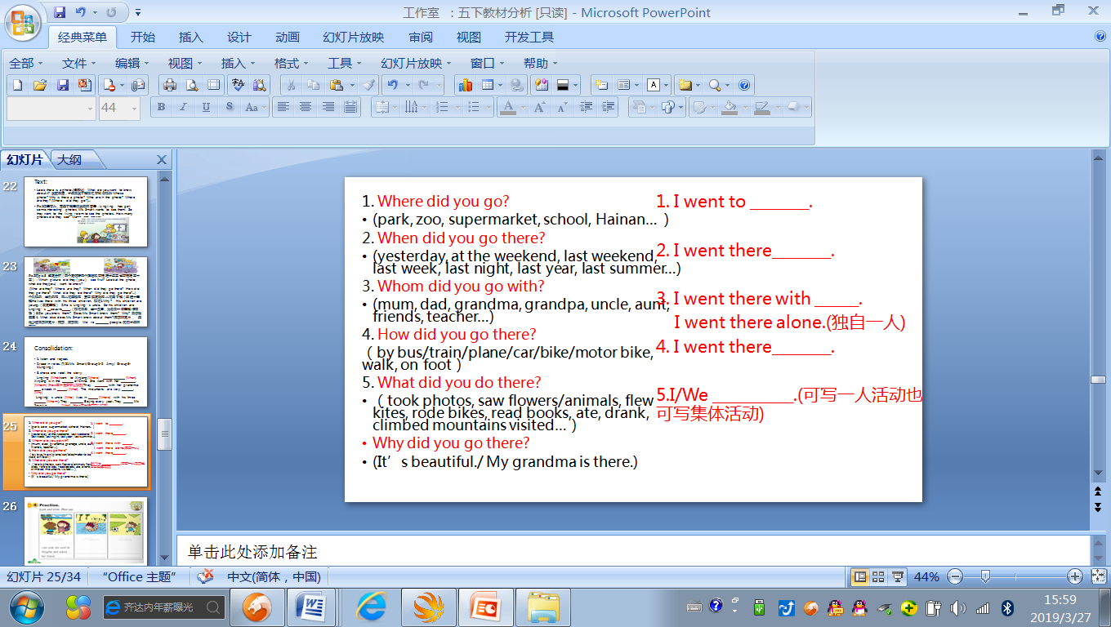
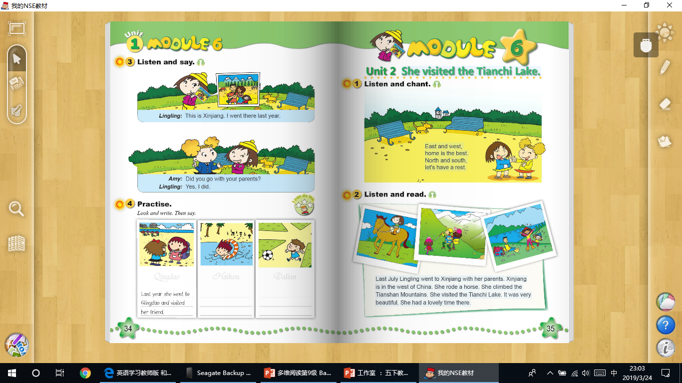
- 新疆的介绍（视频了解，词汇支撑表达：grapes/khish kebab）发散思维。
- 回顾上一篇课文，选图表达，加深记忆层次的思维，并提问How many days did she stay there? Why?(情感引导，创造性思维培养) 引导学生思考What did lingling do there?并选图表达。
- 引导总结：How was she?（great/had a great/nice/lovely/wonderful/good time）培养学生创造性思维,并引导更多的travel总结表达。
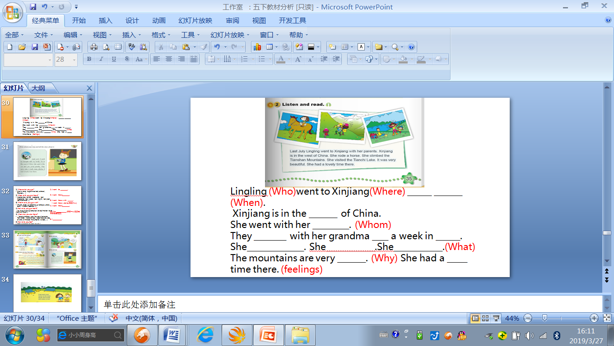
- 最后进行书面小短文书写（林蓉导师建议分层任务会更切合学情：填空，写句和写短文），给出词句引导，语言的脚手架是学生进行任务完成的有力支撑。情感引导：Wherever you go, home is the best.
学员评：重难点分析要着重突出
高老师评：ppt需要简洁，演讲者需要大方，教学精细化。
“思义”课堂之教材分析
在研修活动后林蓉导师针对本次活动提出了思义课堂：思考、思维品质、意义建构，即Activate，Construct和Communicate。针对教材分析提出要把握教材、吃透教材、激活教材、改组教材和拓展教材。并针对本次教材分析的不足提出备重点备难点的建议。并以夏瑞雪老师的磨课为例，和学员积极讨论方案备课。
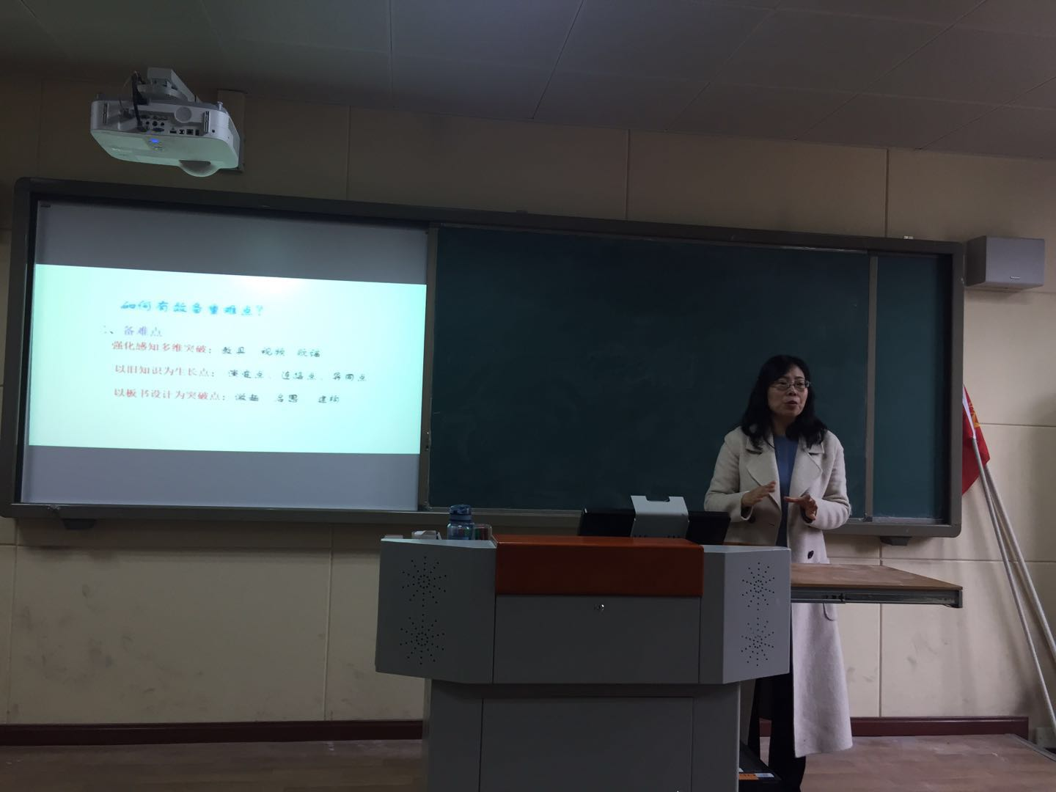
本次活动十分充实，学员们一下午接受了一下午头脑风暴，也受到了来自巴塘县的两位老师的一致好评。
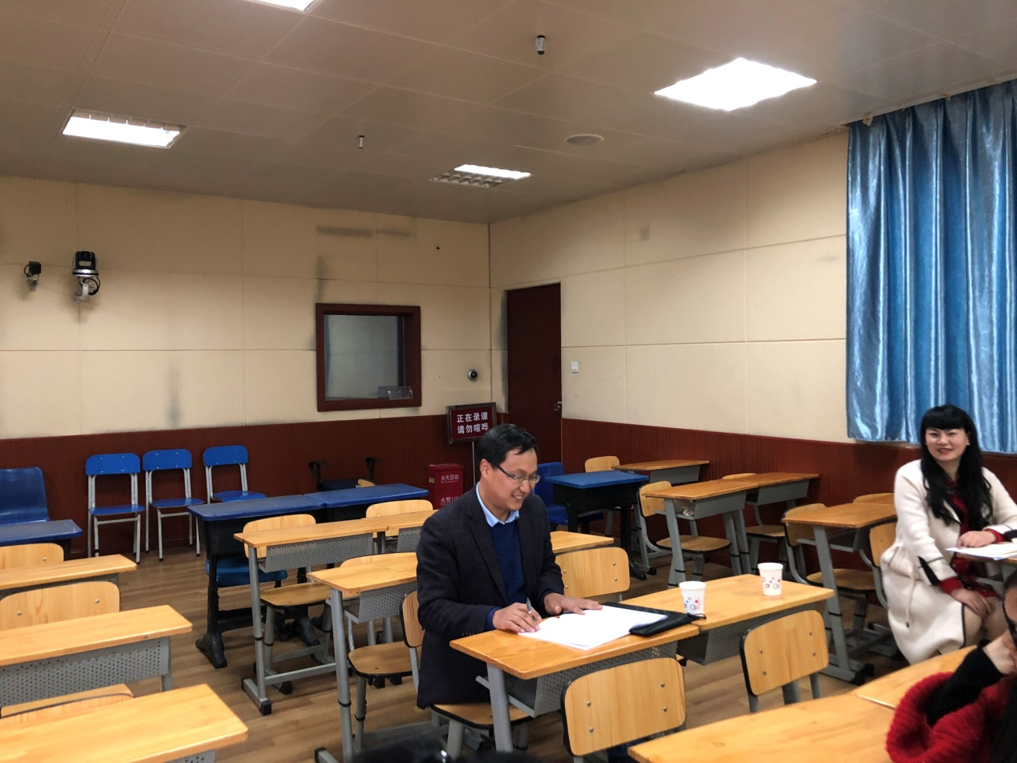
最后高老师以王国维的《人间词话》中提出的人生三境界总结并与学员们共勉：昨日西风调碧树，独上高楼，望断天涯路，此为第一境也。衣带渐宽终不悔，为伊消得人憔悴，此为第二境也。众里寻他千百度，蓦然回首，那人却在灯火阑珊处，此第三境也。
